metin, logo, yazı tipi, ticari marka içeren bir resim

Açıklama otomatik olarak oluşturuldu

DERSİN ADI: *ALGORİTMA VE PROGRAMLAMAYA GİRİŞ*

ŞUBE: *2*

GRUP NUMARASI: *5*

PROJE KONUSU: *BANKA HESAP YÖNETİMİ*

GRUP ÜYELERİ:

|  |  |
| --- | --- |
| *Ayşe AKDOĞAN* | 23181616011 |
| *İrem CİBELEK* | 23181616024 |
| *Açelya DAĞAŞAN* | 23181617003 |

**PROJE KONUSU:** Kullanıcıların hesap oluşturabileceği, para yatırıp çekebileceği ve bakiyelerini kontrol edebileceği basit bir banka sistemi oluşturun.

**Proje Grup Toplantısı(1):** 27/12/2023 Çarşamba 13.30

Zoom üzerinden toplantıyı başlattık. Banka hesabı oluşturmak için kodumuzda hangi algoritmaları kullanabilir diye tartıştık. Herkes ayrı ayrı taslak oluşturdu. Bu taslaklardan uygun olanı seçip onun üzerinden projemizi oluşturmaya başladık ve belirli bir ilerleme kaydettikten sonra toplantımızı sonlandırdık.

**Proje Grup Toplantısı(2):**03/01/2024 Çarşamba 14.26

İlk toplantımızdan sonra mevcut kodun üzerine herkes ayrı ayrı eklemeler yaptı.Bu eklemeleri proje amacına uygunluk ve anlaşılabirliğine uygun olarak düzenledik.Kodumuz bittikten sonra akış şemasına oluşturmaya başladık.Sonraki toplantılarda akış şemasını bitirdik ve proje üzerinde iyileştirmeler yaptık.

**GÖREV DAĞILIMI**:

23181616011 AYŞE AKDOĞAN:Kütüphane oluşturulması.Main fonksiyon.

23181616024 İREM CİBELEK:Fonksiyonların yazılımı.Main fonksiyon.

23181617003 AÇELYA DAĞAŞAN:Akış şeması.Main fonksiyon.

**PROJEDE KULLANILAN KÜTÜPHANELER:**

#include <stdio.h>  
#include <stdlib.h>  
#include <string.h>

**KODUN MAİN FONKSİYONU:**

#include <stdio.h>  
#include "fonksiyon.h"  
#define MAX_USERS 10  
int main() {  
 int secim;  
 char kullaniciAdi[20];  
 char sifre[20];  
 struct Kullanici kullaniciVeritabani[MAX_USERS];  
 int kayitliKullaniciSayisi = 0;  
  
 printf("Kayit olmak icin kullanici adi ve sifre belirleyin:\n");  
 printf("Kullanici adi: ");  
 scanf("%s", kullaniciVeritabani[kayitliKullaniciSayisi].kullaniciAdi);  
 printf( "Sifre: ");  
 scanf("%s", kullaniciVeritabani[kayitliKullaniciSayisi].sifre);  
  
 kullaniciKaydet(kullaniciVeritabani[kayitliKullaniciSayisi]);  
 kayitliKullaniciSayisi++;  
  
 printf("Lutfen giris yapin:\n");  
 printf("Kullanici adi: ");  
 scanf("%s", kullaniciAdi);  
 printf("Sifre:");  
 scanf("%s", sifre);  
  
 int girisDurumu = kullaniciGiris(kullaniciAdi,sifre);  
 if (girisDurumu == 1) {  
 printf("Giris basarili.\n");  
 struct Hesap yeniHesap = {123456, 0.00};  
  
 do {  
 printf("\n1. Para Yatirma\n2. Para Cekme\n3. Bakiye Sorgulama\n4. Cikis\nSeciminiz: ");  
 scanf("%d", &secim);  
  
 switch (secim) {  
 case 1:  
 paraYatir(&yeniHesap, kullaniciAdi);  
 break;  
 case 2:  
 paraCek(&yeniHesap, kullaniciAdi);  
 break;  
 case 3:  
 bakiyeSorgula(yeniHesap);  
 break;  
 case 4:  
 printf("Programdan cikis yapildi.\n");  
 break;  
 default:  
 printf("Gecersiz secim. Tekrar deneyin.\n");  
 }  
 } while (secim != 4);  
 } else if (girisDurumu == 0) {  
 printf("Kullanici adi veya sifre yanlis.\n");  
 }  
 return 0;  
}

**FONKSİYONLARIN YER ALDIĞI KÜTÜPHANE:**

#ifndef BANKA  
#define BANKA  
#include <stdio.h>  
#include <stdlib.h>  
#include <string.h>  
  
struct Kullanici {  
 char kullaniciAdi[20];  
 char sifre[20];  
};  
  
// Yapı tanımlamaları  
struct Hesap {  
 int hesapNo;  
 float bakiye;  
};  
  
struct Islem {  
 int hesapNo;  
 char tur; // 'Y' -> Yatırma, 'C' -> Çekme  
 float miktar;  
 char kullaniciAdi[20];  
};  
  
// Fonksiyon prototipleri  
void kullaniciKaydet(struct Kullanici yeniKullanici);  
int kullaniciGiris(char kullaniciAdi[20], char sifre[20]);  
void islemKaydet(struct Islem islem);  
void paraYatir(struct Hesap *hesap, char kullaniciAdi[20]);  
void paraCek(struct Hesap *hesap, char kullaniciAdi[20]);  
void bakiyeSorgula(struct Hesap hesap);  
#endif

**FONKSİYONLAR:**

#include "fonksiyon.h"  
const char *kullaniciDosyaAdi = "C:\\Users\\HP\\Desktop\\kullanicilar.txt";  
const char *islemDosyaAdi = "C:\\Users\\HP\\Desktop\\hesap_gecmisi.txt";  
void kullaniciKaydet(struct Kullanici yeniKullanici) {  
 FILE *dosya = fopen(kullaniciDosyaAdi, "a");  
 if (dosya == NULL) {  
 printf("Dosya acilamadi.\n");  
 return ;  
 }  
 fprintf(dosya, "%s %s\n", yeniKullanici.kullaniciAdi, yeniKullanici.sifre);  
 fclose(dosya);  
}  
  
int kullaniciGiris(char kullaniciAdi[20], char sifre[20]) {  
 FILE *dosya = fopen(kullaniciDosyaAdi, "a");  
 if (dosya == NULL) {  
 printf("Dosya acilamadi.\n");  
 return 1;  
 }  
 struct Kullanici okunanKullanici;  
 while (fscanf(dosya, "%s %s", okunanKullanici.kullaniciAdi, okunanKullanici.sifre) != EOF) {  
 if (strcmp(okunanKullanici.kullaniciAdi, kullaniciAdi) == 0 && strcmp(okunanKullanici.sifre, sifre) == 0) {  
 fclose(dosya);  
 return 1; // Giriş başarılı  
 }  
 }  
 fclose(dosya);  
 return 1; // Kullanıcı adı veya şifre yanlış  
}  
  
void islemKaydet(struct Islem islem) {  
 FILE *dosya = fopen(islemDosyaAdi, "a");  
 if (dosya == NULL) {  
 printf("Dosya acilamadi.\n");  
 return;  
 }  
 fprintf(dosya, "Kullanici: %s, Hesap No: %d, Islem Turu: %c, Miktar: %.2f\n", islem.kullaniciAdi, islem.hesapNo, islem.tur, islem.miktar);  
 fclose(dosya);  
}  
  
void paraYatir(struct Hesap *hesap, char kullaniciAdi[20]) {  
 float miktar;  
 printf("Yatirmak istediginiz miktar: ");  
 scanf("%f", &miktar);  
  
 hesap->bakiye+= miktar;  
 struct Islem yatirim = {hesap->hesapNo, 'Y', miktar};  
 strcpy(yatirim.kullaniciAdi, kullaniciAdi);  
 islemKaydet(yatirim);  
 printf("%.2f TL yatirildi. Yeni bakiye: %.2f TL\n", miktar, hesap->bakiye);  
}  
  
void paraCek(struct Hesap *hesap, char kullaniciAdi[20]) {  
 float miktar;  
 printf("Cekmek istediginiz miktar: ");  
 scanf("%f", &miktar);  
  
 if (hesap->bakiye >= miktar) {  
 hesap->bakiye -= miktar;  
 struct Islem cekim = {hesap->hesapNo, 'C', miktar};  
 strcpy(cekim.kullaniciAdi, kullaniciAdi);  
 islemKaydet(cekim);  
 printf("%.2f TL cekildi. Yeni bakiye: %.2f TL\n", miktar, hesap->bakiye);  
 } else {  
 printf("Yetersiz bakiye.\n");  
 }  
}  
  
void bakiyeSorgula(struct Hesap hesap) {  
 printf("Hesap No: %d, Mevcut Bakiye: %.2f TL\n", hesap.hesapNo, hesap.bakiye);  
}

**KODUN ÇIKTILARI:**

**Hesap oluşturup, giriş yapma:**

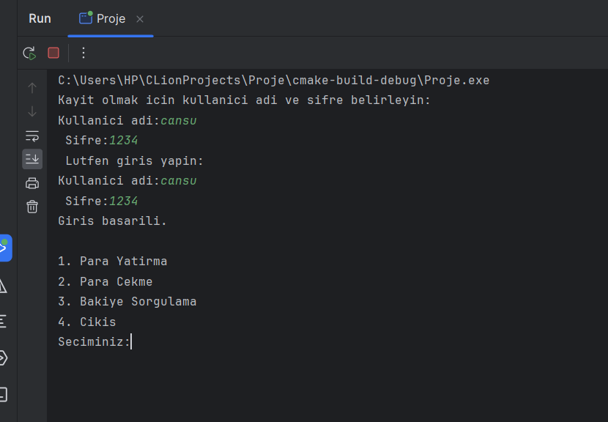

**Para yatırma işlemi:**

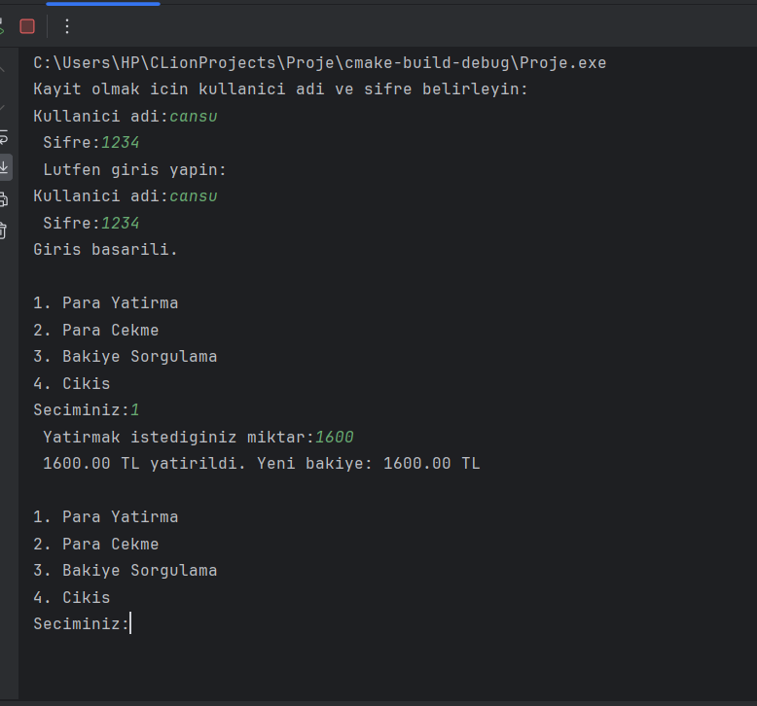

**PARA ÇEKME İŞLEMİ:**

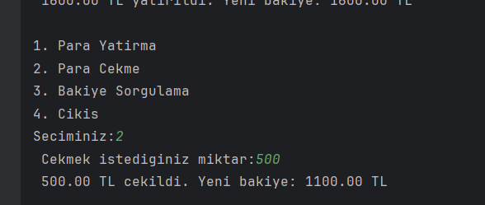

**BAKİYE SORGULAMA:**

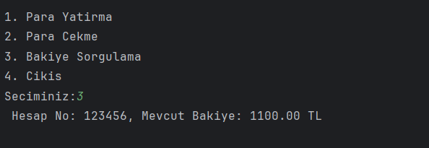

**metin, ekran görüntüsü, yazı tipi içeren bir resim

Açıklama otomatik olarak oluşturuldu**

**AKIŞ ŞEMASI :**

**https://lucid.app/lucidchart/d84d56d6-1a77-4c93-938c-5687fc51a6ba/edit?viewport_loc=-1354%2C-404%2C2982%2C1462%2C0_0&invitationId=inv_fcdf6a44-2f91-4d76-900a-51e711754a65**

**AKIŞ ŞEMASI:**

